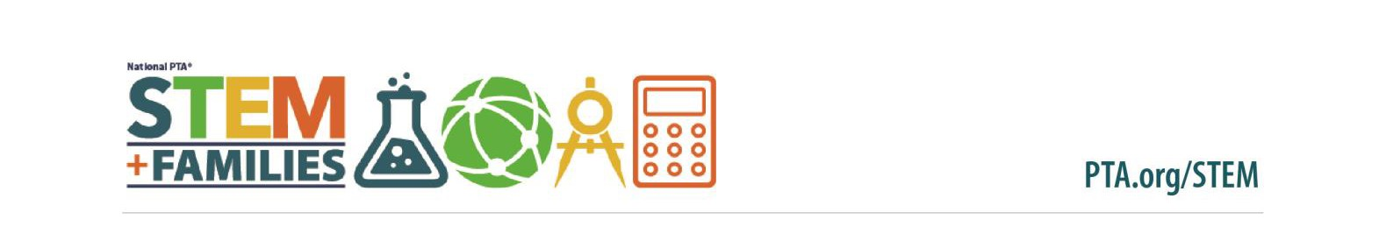

LA GUÍA FAMILIAR DEL EXPERIMENTO PROPULSANDO NUESTRO MUNDO: LA DESVENTURA EN PARACAÍDAS DE SAM

Cómo funciona el proceso de diseño de ingeniería:

Durante este reto usted usó el proceso de diseño de ingeniería (EDP, por sus siglas en inglés), al que llamaremos EDP, para aprender cosas nuevas, construir y explorar. El proceso es "iterativo", es decir, repetimos los pasos todas las veces que sea necesario para hacer mejoras en los prototipos. En STEM, ¡los errores y fracasos son aceptados, apreciados y deseados! Si cometemos un error, solo tenemos que repetir los pasos del EDP para mejorar nuestros prototipos. Los pasos del EDP son: definir el problema, plantear soluciones, hacer un modelo, probar el modelo y reflexionar y rediseñar.

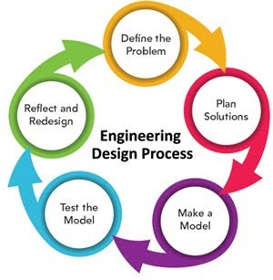

La desventura en paracaídas de Sam: Los conocimientos previos
Pregunta: ¿Qué observan en estos paracaídas?
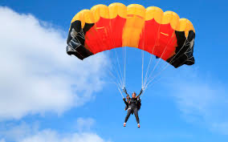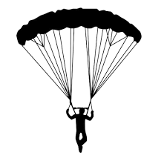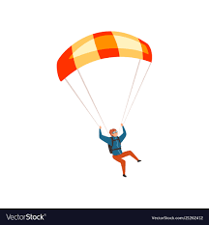

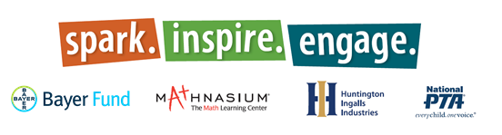

Las instrucciones:
Estudiante y adulto: Desplieguen los materiales y comiencen a intercambiar ideas sobre diseños de paracaídas. Debatan en familia cómo afecta la gravedad al trayecto del paracaídas.

Estudiante: Diseña y esboza tu paracaídas.

Estudiante y adulto: Hagan un modelo y empiecen a experimentar combinando los materiales para crear el paracaídas.

Estudiante y adulto: Prueben el paracaídas desde diferentes alturas y vean si flota suavemente.

Estudiante y adulto: Si el paracaídas no flota suavemente desde distintas alturas, usen otros materiales y cambien el diseño.

Algunas preguntas para hacer después de la construcción:
¿Cómo funcionaría el paracaídas si cambiara el clima, si hubiera lluvia, viento u otras variables?
¿Cuáles son algunas de las distintas ideas que utilizaron como familia?
¿Aprendieron de sus errores?
¿Qué pasó cuando volvieron a probar?
¿Cómo pueden diseñar el paracaídas para que soporte más peso?

La desventura en paracaídas de Sam: Las conexiones con las profesiones de STEM
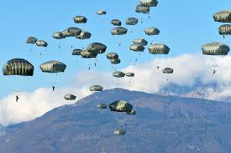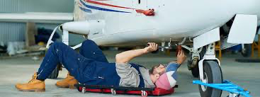

Las destrezas que usaron en el reto del paracaídas de Sam también las puedes usar en tu profesión. Podrías ser paracaidista, piloto, ingeniero/a aeroespacial, analista de datos, geógrafo/a o trabajar en tecnología de la información. En el reto del paracaídas de Sam, usaron conocimientos de física, habilidades de diseño, liderazgo, atención a los detalles, herramientas investigativas, pensamiento de diseño de ingeniería, trabajo en equipo y toma de decisiones basadas en datos.

